09.02.2011/RUS FCI - Cтандарт № 335

**СРЕДНЕАЗИАТСКАЯ ОВЧАРКА**

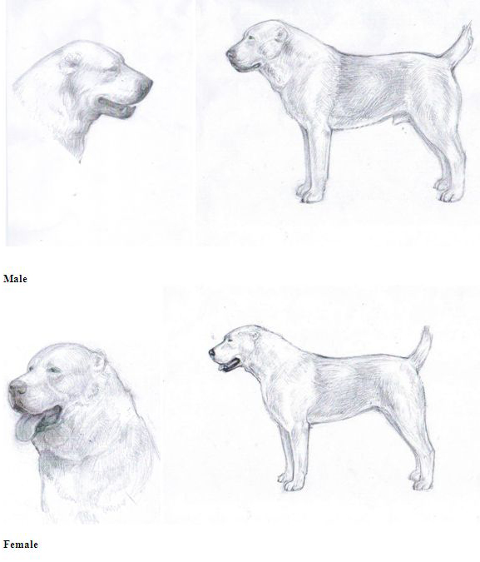

*Страна происхождения:* СССР (регионы Средней Азии).

*Патронаж:* Россия

*Дата публикации официального действительного стандарта:* 13.10.2010.

*Применение* - охранная, караульная собака.

*FCI - Классификация:*

* Группа 2. Пинчеры, шнауцеры, молоссы, горные и швейцарские скотогонные собаки.
* Секция 2.2. Молоссы, горные собаки. Без рабочих испытаний.

**КРАТКОЕ ИСТОРИЧЕСКОЕ РЕЗЮМЕ:** Среднеазиатская овчарка (САО) - одна из древнейших пород собак. Она формировалась как порода народной селекции в течение более чем четырех тысяч лет на огромной территории, простирающейся сегодня от Каспийского моря до Китая и от Южного Урала до Афганистана. Свое наследие порода ведет от самых древних собак Тибета, скотогонных собак, от различных собак кочевых племен, которые тесно связаны с монгольской Овчаркой и тибетским Догом. За время своего существования среднеазиатские овчарки использовались, главным образом, для охраны скота, караванов и жилища хозяина, подвергаясь жесткому естественному отбору. Тяжелые условия существования и постоянная борьба с хищниками сформировали внешний облик и закалили характер этой собаки, сделали ее сильной, бесстрашной, научили экономно расходовать энергию. В местах исконного обитания среднеазиатские овчарки используются преимущественно для охраны стад от хищников, а также как караульные собаки.

Заводская работа с породой была начата в СССР в 30-е годы XX столетия.

**ОБЩЕЕ ВПЕЧАТЛЕНИЕ:** Среднеазиатская овчарка - собака гармоничного сложения и крупного роста, умеренно растянутого формата (не длинная и не короткая). Мощная с хорошо развитой, объемной, но не рельефной мускулатурой. Половой тип хорошо выражен. Кобели массивнее и мужественнее сук с более выраженными холками и более крупными головами. Окончательное формирование наступает к 3 годам.

**ВАЖНЫЕ ПРОПОРЦИИ:** Длина корпуса немного превышает высоту в холке. Желателен более крупный рост при пропорциональном сложении. Длина передней ноги до локтя составляет 50-52 % от высоты собаки в холке. Длина морды меньше 1/2 длины головы, но более 1/3 длины головы.

**ПОВЕДЕНИЕ:** Уверенное, уравновешенно-спокойное, гордое и независимое. Собака очень бесстрашная, обладает высокой работоспособностью, выносливостью, врожденным инстинктом охраны своей территории и хозяина. Характерно бесстрашие в борьбе с крупными хищниками.

**ГОЛОВА**: массивная, пропорциональная общему сложению. Форма головы при взгляде сверху и сбоку приближается к прямоугольнику.

**ОБЛАСТЬ ЧЕРЕПА:** Голова глубокая в черепной части. Лоб плоский, черепная часть плоская, длинная. Затылочный бугор хорошо развит, но мало заметен из-за сильно развитой, объемной мускулатуры. Надбровные дуги выражены умеренно.

**СТОП:** Умеренно выраженный.

**ОБЛАСТЬ МОРДЫ:**

*НОС:* Мочка носа крупная, черная, не выступающая за общий контур морды. При белом и палевом окрасе допускается осветление мочки носа.

*МОРДА:* Тупая, умеренной длины, при осмотре сверху и в профиль почти прямоугольная и почти не суживающаяся к мочке носа. Морда массивная, глубокая и хорошо заполненная под глазами. Спинка носа широкая, прямая, встречается незначительная горбоносость. Хорошо выражен подбородок.

*ГУБЫ:* Губы толстые, верхняя губа при сомкнутых челюстях закрывает нижнюю челюсть. Желательна полная черная пигментация.

*ЧЕЛЮСТИ И ЗУБЫ:* Челюсти мощные и широкие. Зубы, крупные, белые, плотно прилегающие друг к другу, 42 зуба. Резцы у основания расположены в одну линию. Прикус ножницеобразный, прямой, или плотный перекус без отхода. Клыки широко расставленные. Наличие сломанных или выбитых зубов, не мешающих определению прикуса, на оценку собаки не влияет.

*СКУЛЫ:* Скуловые дуги длинные, хорошо развитые, но не нарушающие прямоугольную форму головы.

*ГЛАЗА:* Глаза среднего размера, овальной формы, широко расставленные, прямо посаженные, умеренно глубоко сидящие. Цвет глаз от темно-коричневого до светло-коричневого. Более темные глаза предпочтительны. Веки толстые, нижние веки также желательны не отвисшие.Третье веко не видно. Желательна полная обводка век. При любом окрасе веки черные. Взгляд уверенный, полный достоинства.

*УШИ:* Уши треугольной формы, среднего размера, толстые, висячие, низко поставленные - нижний край основания уха на уровне или чуть ниже линии глаз. Традиционное купирование ушей, как на иллюстрации, все еще осуществляется в стране происхождения и в странах, где это не запрещено законом.

*ШЕЯ:* Шея средней длины, массивная, овальная в сечении, мускулистая, низкого выхода. Подгрудок - определенная особенность породы.

*КОРПУС:* Линия верха хорошо сбалансированная, цельная и это должно поддерживаться в любом положении. Холка крепкая, мускулистая, ярко выражена, особенно у кобелей, подчеркивающая резкий переход к спине. Спина прямая, широкая, с хорошо развитой мускулатурой, по длине примерно равна ½ расстояния от холки до корня хвоста. Поясница короткая, широкая, мускулистая, слегка выпуклая. Круп средней длины, широкий, мускулистый с незначительным наклоном к основанию хвоста. Высота в холке на 1-2 см. превышает высоту в крестце. Грудь глубокая, длинная, широкая, хорошо развитая.Грудная клетка расширяется к спине. Ложные ребра длинные. Нижняя часть груди опущена до уровня локтей или чуть ниже. Передняя часть груди незначительно выступает за линию плечелопаточных сочленений. Живот незначительно подтянут. Хвост толстый в основании, достаточно высоко посажен. В естественном состоянии серповидной формы или свернутый в кольцо в последней трети. В возбужденном состоянии поднимается до линии спины или выше, в спокойном состоянии опущен. Традиционная купировка хвоста, как на иллюстрации, все еще осуществляется в стране происхождения и в странах, где это не запрещено законом. Естественный хвост имеет равную ценность к купированному хвосту.

**КОНЕЧНОСТИ:**

Передние конечности прямые с крепкими костями, при осмотре спереди параллельные и поставлены не близко друг к другу. При осмотре сбоку – предплечья прямые.

*Лопатки:* длинные, хорошо оттянуты назад, углы плече-лопаточных сочленений около 100 градусов, с хорошей мускулатурой.

*Плечевые кости:* наклонные, длинные, сильные.

*Локти:* хорошо прилегают к корпусу, не вывернутые и не ввернутые.

*Предплечья:* прямые, с очень крепкими костями, длинные, в поперечном сечении овальные.

*Пясти:* умеренной длины, широкие, сильные, поставлены почти отвесно.

*Передние лапы:* массивные, округлой формы, в комке. Подушечки толстые, массивные. Когти могут быть любого цвета.

*Задние конечности:* при осмотре сзади прямые и параллельные, поставлены немного шире передних.

*Бедра:* широкие, умеренно длинные с хорошей мускулатурой.

*Колени:* не вывернутые и не ввернутые. Углы выражены умеренно.

*Голени:* почти такой же длины как бедра. Скакательные суставы: углы умеренно выражены.

*Плюсны:* массивные, умеренной длины, поставлены отвесно, без прибылых пальцев.

*Задние лапы:* массивные, округлой формы, в комке. Подушечки толстые, массивные. Когти могут быть любого цвета.

**ДВИЖЕНИЯ:**

Движения хорошо сбалансированные, пластичные. Характерная рысь со свободным вымахом передних и с сильным толчком задних конечностей. Линия верха в движении остается прочной. Все суставы свободно разгибаются. Во время движения углы задних конечностей выражены отчетливее, чем в стойке.

**КОЖА:**

Кожа толстая, достаточно эластичная, подвижная относительно мускулатуры, что способствует меньшей уязвимости собаки при схватке с хищником.

**ШЕРСТНЫЙ ПОКРОВ:**

Шерсть густая, прямая, грубая с хорошо развитым подшерстком. На голове и передней стороне конечностей шерсть короткая, плотная. На холке часто бывает более длинная шерсть. В зависимости от длины остевого волоса различают собак с короткой (3-5 см), прилегающая по всему телу шерстью, и с более длинной (7-10 см), промежуточного типа шерстью, образующей гриву на шее, очесы за ушами, на задних сторонах конечностей и хвосте.

**ОКРАС:**

Окрас любой, кроме генетического голубого, генетического коричневого в любых сочетаниях и чепрачного.

**РАЗМЕРЫ И ВЕС:**

Высота в холке: Кобели: не менее 70 см Суки: не менее 65 см. Желателен более крупный рост при соблюдении гармонии сложения.

Вес: Кобели: Минимально 50 кг. Суки: Минимально 40 кг.

**НЕДОСТАТКИ:**

Любое отклонение от предшествующих пунктов стандарта нужно считать недостатком, серьезность которого должна быть расценена в точной пропорции к ее степени и ее влиянию на здоровье и благополучие собаки.

* Небольшие отклонения от типа породы.
* Суки в кобелином типе.
* Округленный череп, узкая морда, узкая нижняя челюсть, маленький нос.
* Глаза косо или близко посаженные, отвисшие веки.
* Высоко поставленные уши.
* Тонкие или сырые губы.
* Высокозадость. Немного короткий круп.
* Узкий фронт.
* Излишне выраженные углы задних конечностей.
* Небольшое отклонение от параллельного постава конечностей и длинные пальцы.
* В движении рысью высокое поднятие передних конечностей. Недостаточный баланс.
* Очень короткая шерсть.

**СЕРЬЕЗНЫЕ НЕДОСТАТКИ (ПОРОКИ):**

* Нервозность.
* Существенное отклонение от необходимого типа и конституции.
* Беднокостность; легкий костяк, слабая мускулатура.
* Очень светлые, выпуклые глаза.
* Нетипичная для породы ниспадающая линия верха.
* Сильная высокозадость.
* Узкий, короткий, резко скошенный круп.
* Врожденная куцехвостость. Изломы на хвосте.
* Слишком длинные, сильно наклонные пясти. Слишком длинные плюсны, саблистый постав задних конечностей.
* Постав задних конечностей, при котором они глубоко подставлены под корпус.
* Рост ниже стандарта более чем на 2 см.

**ДИСКВАЛИФИЦИРУЮЩИЕ ПОРОКИ:**

* Агрессивные или чрезмерно пугливые собаки.
* Любая собака, ясно показывающая физические или поведенческие отклонения должна быть дисквалифицирована.
* Робость, излишняя возбудимость.
* Кобели в сучьем типе.
* Недокус или перекус с отходом.
* Глаза разного цвета, голубые или зеленые глаза; косоглазие.
* Слабая фиксация суставов.
* Генетический коричневый окрас и генетический голубой окрас.
* Явный чепрачный окрас.
* Мягкая или вьющаяся шерсть.
* Дисбаланс движений.

У кобелей должно быть два полноценных, хорошо развитых, семенника, которые полностью находятся в мошонке.